解説 －人気の反動について(３１)－
２００１年１２月
http://www.u-u.co.jp/users/uuu/index.html
E-mail: uuu@u-u.co.jp 早川善輝

今年も残り余すところあと僅かとなりました。 単陰線数は再度の大幅増加・・・
今月レポートから再度６連続陰線解消銘柄リストを添付していきます。

定例：１１月度分データ分析

対象銘柄 東証１部 FAI銘柄（銀行、電力、ガス、証券除く値嵩含1191銘柄中）
調査期間 調査期間 個別銘柄２００１年６月～２００１年１１月 ６ヶ月間
調査方法 月足が６ヶ月連続して陰線の銘柄を抽出
注意点 あくまでも機械的に抽出した銘柄ですので月足グラフにてＦＡＩルールにて適合するかはご判断下さい。
＜データ＞月別陰線発生数（十字含む）
陰線 | １月 | ２月 | ３月 | ４月 | ５月 | ６月 | ７月 | ８月 | ９月 | １０月 | １１月 | １２月
１本目 | 693 | 480 | 372 | 146 | 919 | 444 | 1015 | 832 | 1013 | 391 | 931
２本目 | 495 | 259 | 132 | 35 | 90 | 326 | 382 | 721 | 710 | 306 | 323
３本目 | 196 | 185 | 69 | 15 | 20 | 50 | 285 | 296 | 625 | 179 | 252
４本目 | 165 | 88 | 46 | 7 | 9 | 11 | 44 | 226 | 260 | 157 | 145
５本目 | 121 | 67 | 19 | 3 | 4 | 6 | 11 | 36 | 203 | 63 | 129
６本目 | 57 | 49 | 14 | 0 | 3 | 2 | 6 | 9 | 32 | 48 | 46

抽出結果【６連続陰線】当月低位株は下記28銘柄
 | ６連続陰線 | ７連続陰線 | ８連続陰線 | ９連続陰線 | １０連続陰線 | １１連続陰線 | １２連続陰線
当月銘柄数 | 4 | 21 | 1 | 1 | 1

- １１月度６連続陰線低位銘柄発生リスト
 | code | Name |  |  |  | Code | Name |  |  |  | code | name
⑦ | 8269 | マイカル | 1 |  | ⑦ | 8189 | マツヤデンキ | 104 |  | ⑦ | 4612 | 日本ペイント | 271
⑦ | 6851 | 大倉電気 | 3 |  | ⑦ | 8291 | 東京日産販 | 125 |  |  | 7236 | 東洋ラジエーター | 280
⑦ | 6793 | 山水電気 | 16 |  | ⑦ | 5606 | 旭テック | 128 |  | ⑦ | 8175 | ベスト電器 | 291
⑦ | 1861 | 熊谷組 | 25 |  | ⑦ | 5807 | 東京特殊電 | 138 |  | ⑨ | 3941 | レンゴー | 292
⑦ | 1837 | ハザマ | 31 |  | ⑦ | 8173 | 上新電機 | 165 |  | ⑦ | 6801 | 東光 | 316
⑦ | 9704 | 東海観光 | 36 |  | ⑦ | 6440 | ＪＵＫＩ | 180 |  |  | 6118 | アイダ | 347
⑦ | 5405 | 住友金属工業 | 47 |  | ⑦ | 3864 | 三菱製紙 | 194 |  |  | 6407 | ＣＫＤ | 373
⑦ | 9938 | 住金物産 | 62 |  | ⑩ | 7753 | ミノルタ | 203 |  | ⑨ | 6135 | 牧野フライ | 382
⑦ | 6217 | 津田駒工 | 82 |  | ⑦ | 8089 | ナイス | 227
⑦ | 8840 | 大京 | 99 |  |  | 5721 | 志村化工 | 234

- １１月度６連続陰線解消低位銘柄発生リスト
 | code | Name |  |  | code | Name |  |  | code | name
 | 6316 | 丸山製作 | 115 |  | 4010 | 三菱化学 | 262 |  | 6301 | コマツ | 374
 | 5711 | 三菱マテリアル | 184 |  | 6955 | ＦＤＫ | 319 |  | 8165 | 千趣会 | 386
ＦＡＩ買い選定銘柄である「丸山製作所」が陽線化して、６連続陰線から抜け出ました。

- これまでの６連続陰線解消低位銘柄月別リスト保存版
 | code | Name |  |  |  | code | Name
 | 7210 | 日産ディーゼル | 91 | 2001年9月 |  | 6316 | 丸山製作 | 115 | 2001年10月
 | 2288 | 丸大食品 | 117 | 2001年9月 |  | 5711 | 三菱マテリアル | 184 | 2001年10月
 | 7961 | 兼松日産農林 | 159 | 2001年9月 |  | 4010 | 三菱化学 | 262 | 2001年10月
 | 5453 | 東洋鋼鈑 | 247 | 2001年9月 |  | 6955 | ＦＤＫ | 319 | 2001年10月
 | 6798 | ＳＭＫ | 292 | 2001年9月 |  | 6301 | コマツ | 374 | 2001年10月
 | 6761 | アイワ | 296 | 2001年9月 |  | 8165 | 千趣会 | 386 | 2001年10月
⑩ | 5706 | 三井金属 | 310 | 2001年9月
 | 6844 | 新電元工業 | 375 | 2001年9月
⑦ | 6751 | 日本無線 | 390 | 2001年9月
陰線最終時における連続陰線本数と、その価格及び時期。

日経指数と６連続陰線発生銘柄数推移

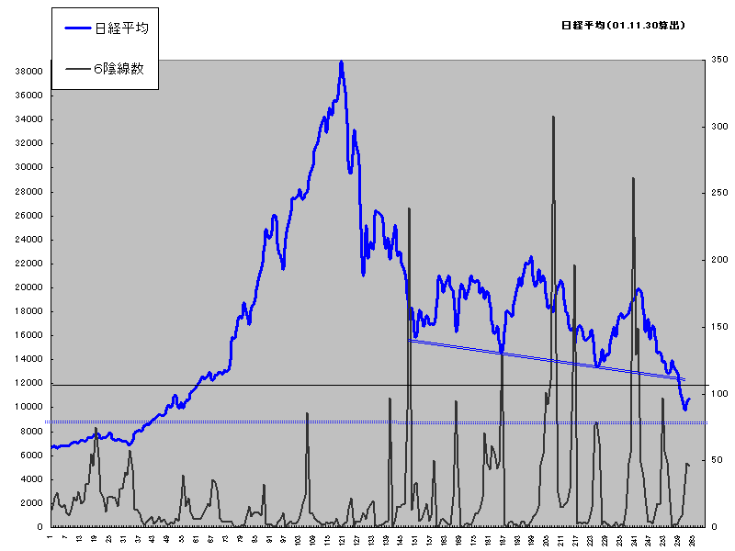

特別付録 ：毛抜き足低位リスト１１月度
機械的に抽出したもので１円幅はリストアップしていません

code | Name |  |  | Code | Name
4098 | チタン工業 | 137 |  | 6366 | 千代田化工建設 | 140
5006 | 興亜石油 | 265 |  | 7905 | 大建工業 | 321

以上

